智慧水务系统

平台部署

杭州海知慧环境科技有限公司

2018年7月25日

**软件项目部署文档**

1. **概述**

本文的软件项目部署文档是基于Linux 64位操作系统进行配置描述的，所需要的安装软件必须是64位，其基本步骤是安装配置MYSQL，TOMCAT以及JDK。为了方便操作Linux操作系统，建议如下：

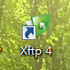1）对Linux操作系统进行文档及软件传输可在用户电脑上安装Xftp软件，需在内网登录，如下图标所示：

2）对Linux操作系统进行软件安装配置可在用户电脑上安装Xshell软件，需在内网登录，如下图标所示：

1. **软件安装配置**

**1.Xftp安装配置**

用户电脑上安装好Xftp软件，打开软件，单击文件-新建，按如下图登录

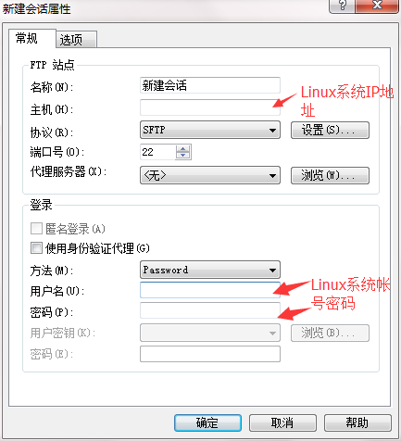

进入登录界面图：

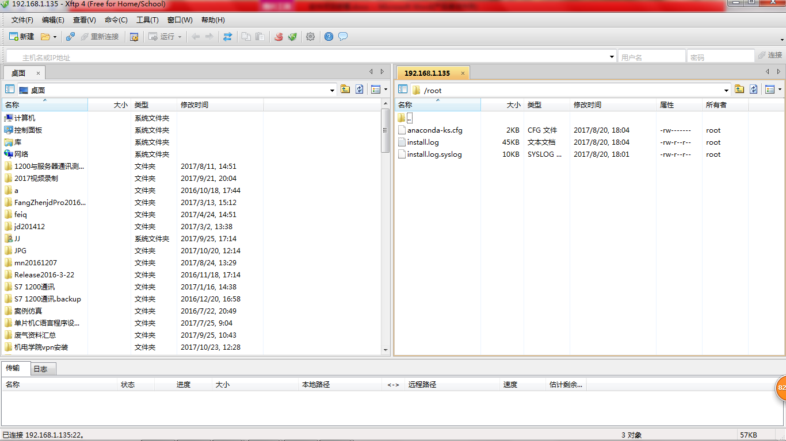

**2.Xshell安装配置**

用户电脑上安装好Xshell软件，打开软件，单击文件-新建，按下图设置，并要求输入Linux系统帐号密码。

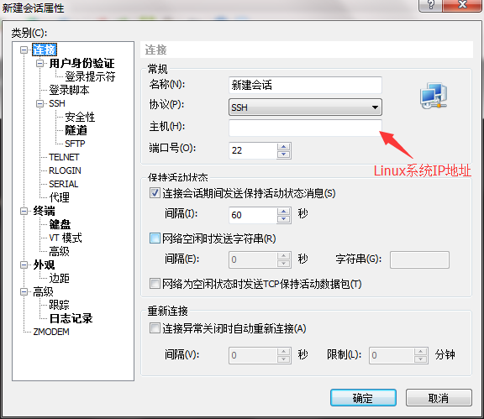

进入登录界面图：

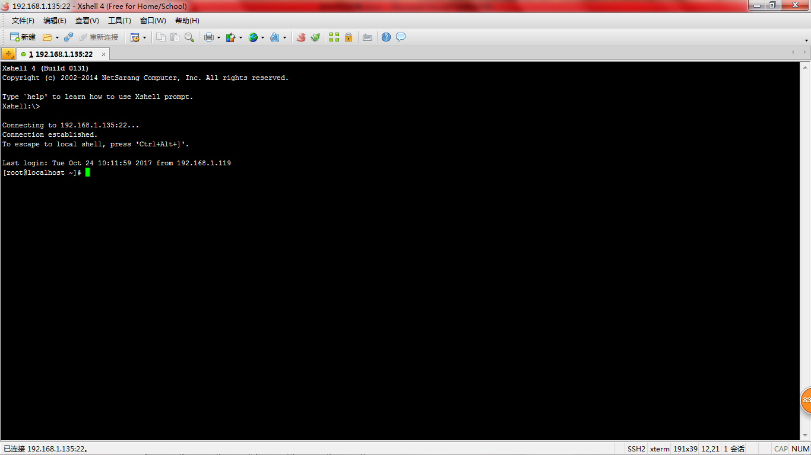

注：软件配置必须进入ROOT模式配置

进入ROOT模式：输入su然后输入密码

**3.Mysql安装配置**（安装软件已传到Linux服务器，例如在/usr/local路径）

Xftp传输安装文件到指定路径：

如权限不足可在LINUX终端中输入chmod -R 777 /usr/local更改

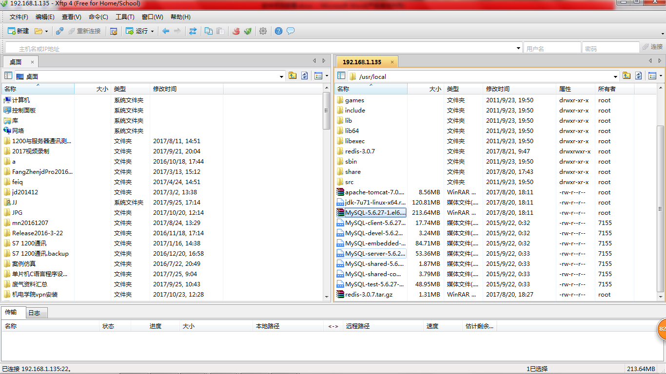

Linux系统上安装Mysql可按如下配置：

1）打开Xshell并登录显示如下（如下操作命令可直接复制到linux）：

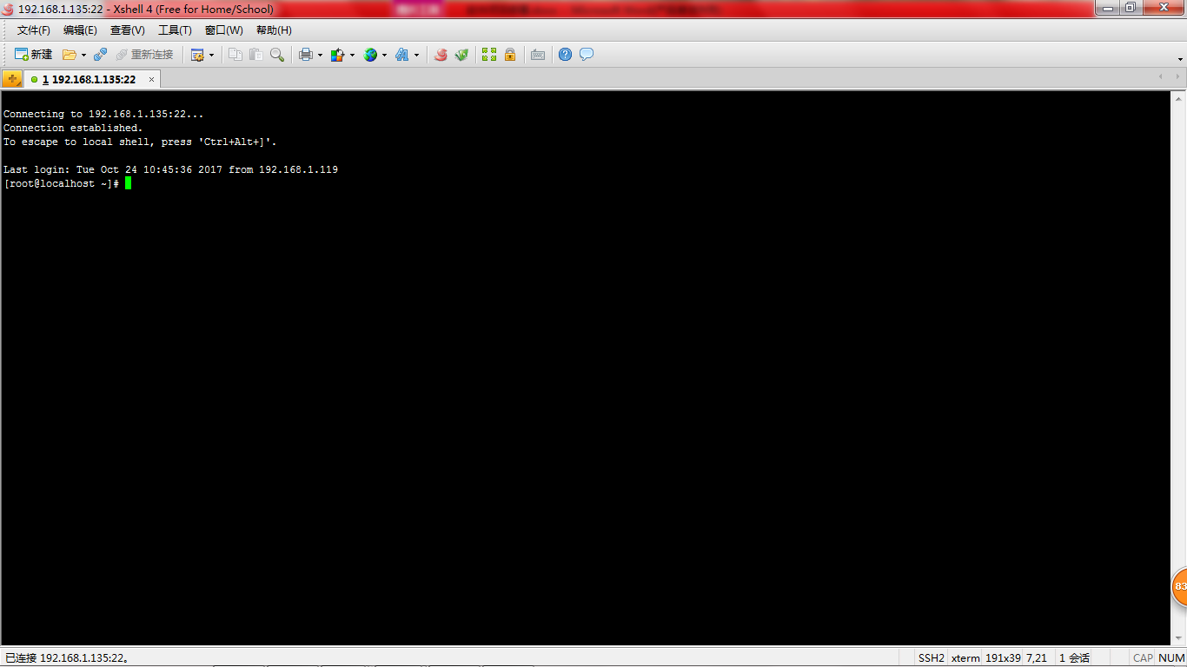

2）解压(进入文件目录,如文件在:/usr/local,则cd /usr/local)

cd /usr/local

tar -xvf MySQL-5.6.27-1.el6.x86_64.rpm-bundle.tar

3） 检测系统是否自带mysql

rpm -qa|grep mysql

如果有，删除自带版本

rpm -e --nodeps mysql-libs-5.1.73-5.el6_6.x86_64

4）安装

rpm -ivh MySQL-server-5.6.27-1.el6.x86_64.rpm

rpm -ivh MySQL-devel-5.6.27-1.el6.x86_64.rpm

rpm -ivh MySQL-client-5.6.27-1.el6.x86_64.rpm

5）修改配置文件位置

cp /usr/share/mysql/my-default.cnf /etc/my.cnf

6） 初始化mysql

/usr/bin/mysql_install_db

7） 启动mysql服务

service mysql start

8） 查看mysql的root帐号默认密码

cat /root/.mysql_secret

显示内容如下：

# The random password set for the root user at Thu Nov 19 21:30:01 2015 (local time): TmgTw6zfDAZTL5v8

其中TmgTw6zfDAZTL5v8为系统默认初始密码

(如果是权限问题，则先改变权限 #chown -R mysql:mysql /var/lib/mysql

ln -s /home/data/mysql/mysql.sock /var/lib/mysql/

)

sudo chown -R mysql:mysql /home/data/mysql(报错权限问题)

括号内无问题不用管

9） 修改mysql的root帐号密码为123456

mysql -uroot -pTmgTw6zfDAZTL5v8

SET PASSWORD = PASSWORD('123456');

修改完后退出(quit)，重新登录，验证修改是否正确

quit

10） 设置允许远程登录

mysql -uroot -p123456

use mysql;

update user set password = password('123456') where user = 'root';

update user set host='%' where user = 'root' and host = 'localhost';

flush privileges;

11）设置开机自启动

quit

chkconfig mysql on

12） 修改mysql数据文件存放路径

cd /data

mkdir mysqldata

13） 停止数据库

mysqladmin -uroot -p shutdown

输入密码

把/var/lib/mysql整个目录移到/home/data

mv /var/lib/mysql /data/mysqldata/

14） 修改配置文件my.cnf

vi /etc/my.cnf

光标移到[mysqld]下的#socket

输入i

增加两行

socket = /data/mysqldata/mysql/mysql.sock （数据库存放路径的mysql.sock文件）

datadir = /data/mysqldata/mysql (数据存放路径)

按ESC->shift+:->wq->回车

15） 修改mysql启动脚本/etc/init.d/mysql

vi /etc/init.d/mysql

在basedir处改为如下：

#basedir=

datadir = /data/mysqldata/mysql

16）然后做个软连接

ln -s /data/mysqldata/mysql /var/lib/mysql

ln -s /data/mysqldata/mysql/mysql.sock /var/lib/mysql/（mysql.sock未能找到问题）

重新启动mysql服务

service mysql start

17）去掉防火墙(所有端口开放都要关闭防火墙)

service iptables stop

至此MYSQL部署已完成。

**4.JDK安装配置**

1．安装

cd /usr/local(首先需进入软件安装目录)

rpm -ivh jdk-7u71-linux-x64.rpm （安装JDK）

2．配置

vi /etc/profile

在该profile文件中最下面添加：

JAVA_HOME=/usr/java/jdk1.7.0_71

JRE_HOME=/usr/java/jdk1.7.0_71/jre

PATH=$PATH:$JAVA_HOME/bin:$JRE_HOME/bin

CLASSPATH=.:$JAVA_HOME/lib/jt.jar:$JAVA_HOME/lib/tools.jar:$JRE_HOME/lib

export JAVA_HOME JRE_HOME PATH CLASSPATH

添加完毕保存退出

3．测试

java -version

有版本号信息表示安装成功

**5.Tomcat安装**

1）通过xftp文件拷贝到/usr/local

2）解压文件

cd /data/tomcat

tar -zxvf apache-tomcat-7.0.79.tar.gz

3）启动tomcat，查看安装是否成功

cd /data/tomcat/apache-tomcat-7.0.79/bin

./startup.sh

4）关闭防火墙

service iptables stop

5）关闭tomcat

./shutdown.sh

6）查看是否关闭

ps -ef|grep tomcat

7）运行重启（可以带日志信息,不过控制台关闭了自动退出程序）

./catalina.sh run

8）退出运行界面

ctrl+c

9）继续启动

cd /usr/local/apache-tomcat-7.0.79/bin

./startup.sh

启动完之后，浏览器中输入：本地用户电脑IP:8080，验证是否安装成功(安装成功会跳出tomcat网页)

1. **项目部署**
2. 打开Xftp找到tomcat安装目录，如下图所示

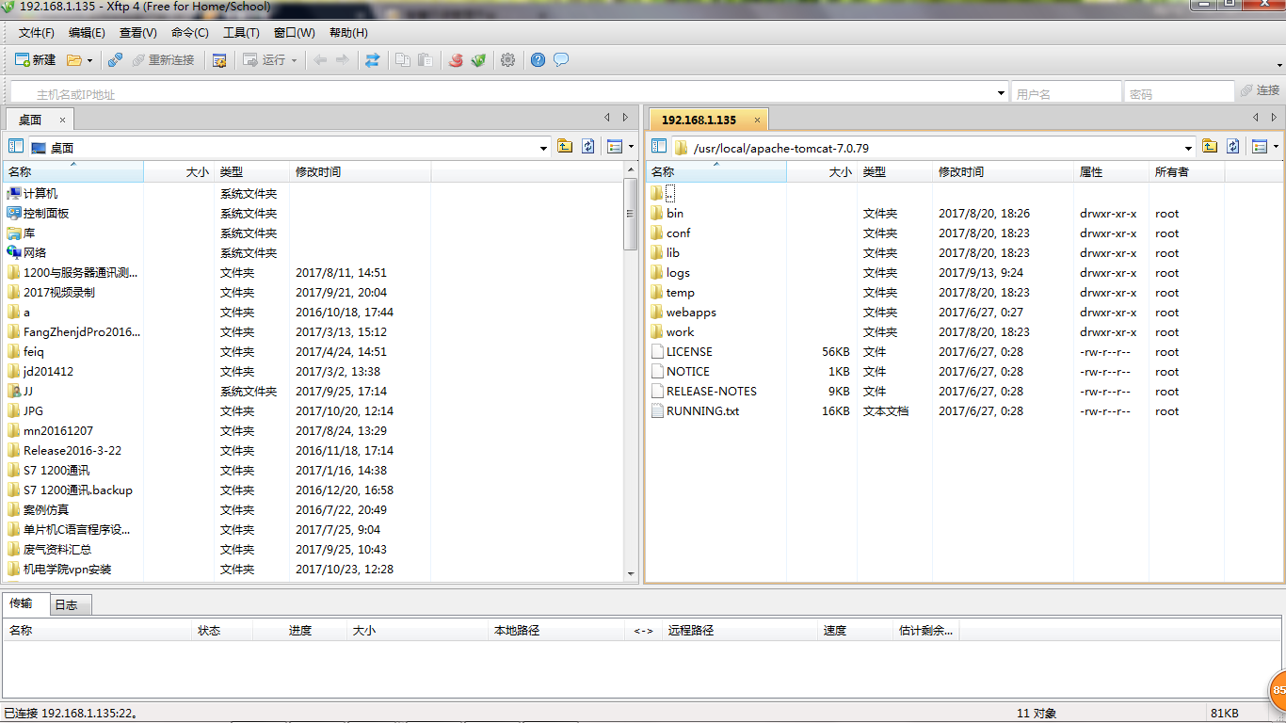

2．在tomcat目录下找到webapps，并双击进入，并把软件项目拷贝到webapps内。

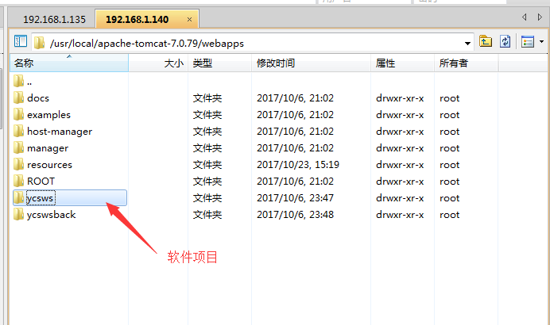

1. 打开Xshell软件并登录，进入tomcat的bin目录

输入:cd /usr/local/apache-tomcat-7.0.79/bin (进入目录)

启动tomcat: ./startup.sh （运行tomcat）

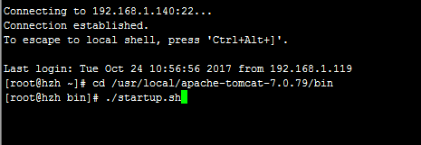

随后在浏览器中输入web项目网址即可访问。

注：

如果在Xftp中，右边LINUX系统中的中文文件夹名字出现乱码，则需要点设置中的选项，勾选里面的“使用UTF-8编码”，则乱码会消失。

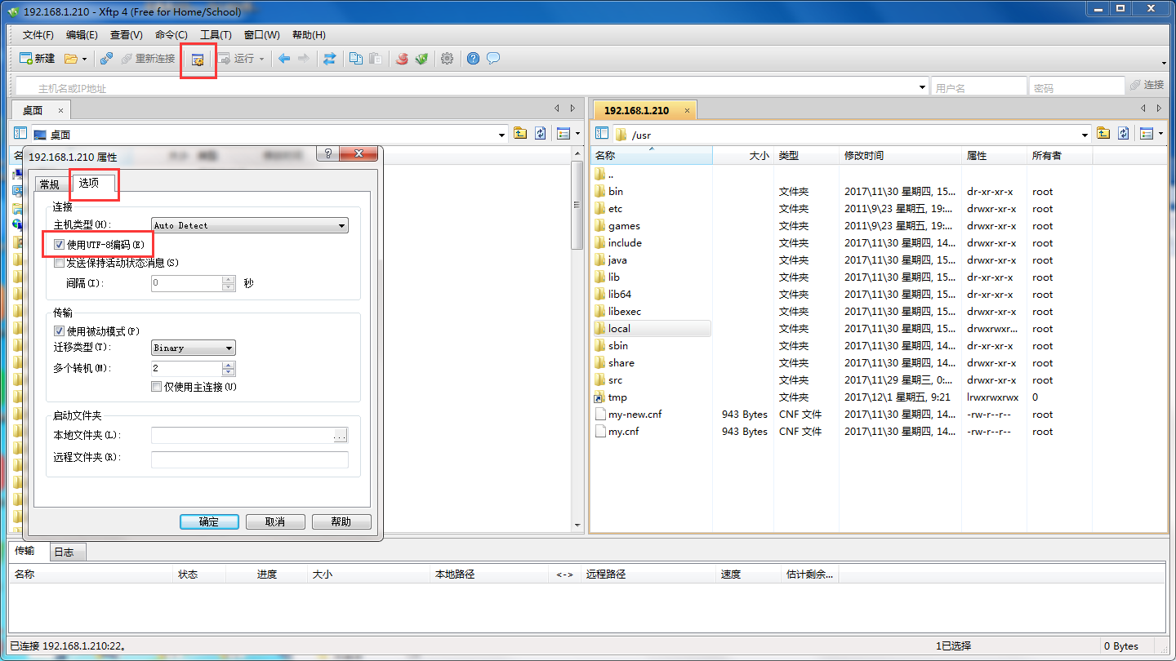

如果在Xshell中，LINUX系统中的中文语句出现乱码，则需要点设置中的终端，在编码里面选择“Unicode（UTF-8）”，则乱码会消失。

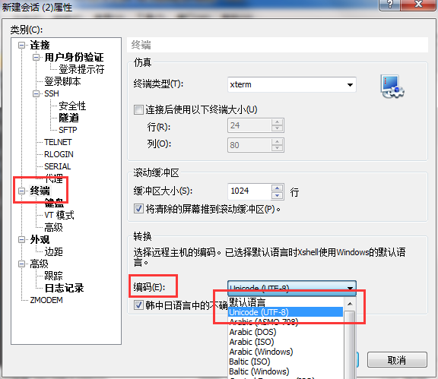

想要用Xftp直接拉文件到LINUX中，需要先更改该文件夹的权限，例如修改local文件夹的权限，需要在LINUX的终端中输入命令chmod -R 777 /usr/local

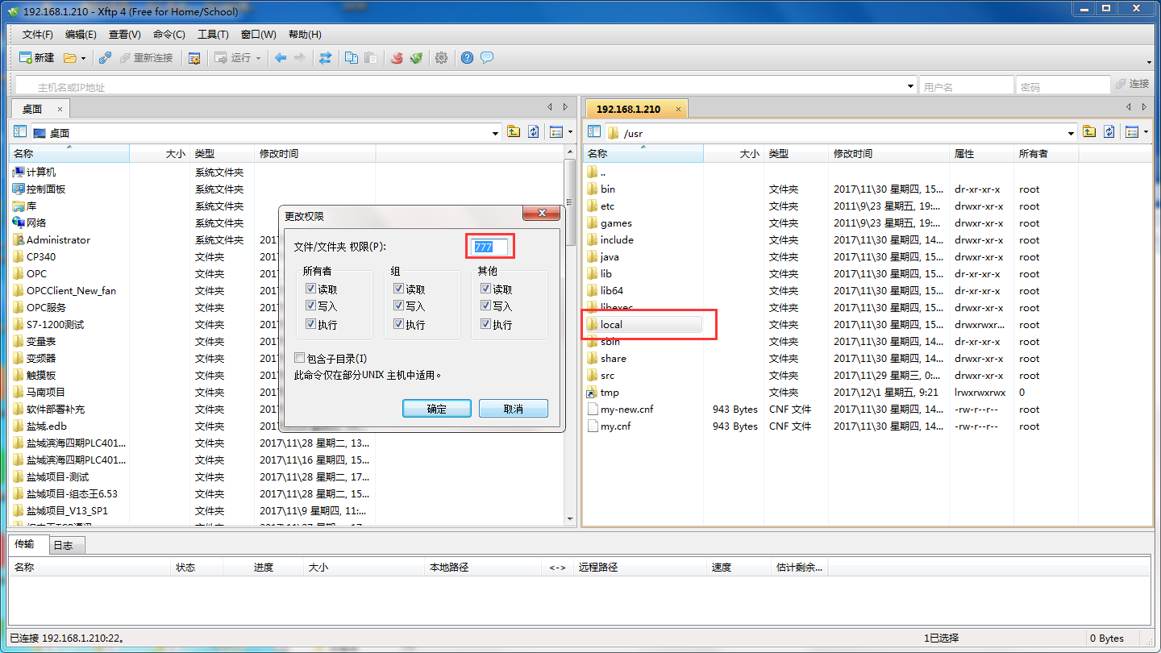

进入root模式：输入su 然后输入密码

mkdir -p /xj/u (创建文件夹)

rm -rf /xj /u(删除文件夹)

chmod -R 777 /xj/u（更改文件夹权限）

mv /xj/u/* /usr/local(移动文件夹中所有文件)

find / -name mysql.sock

使用如下方法即可解决，本人已验证可行。

|  |  |
| --- | --- |
| 1  2  3  4  5  6  7  8  9  10  11  12  13  14  15  16  17  18  19  20  21  22  23  24  25  26 | #1.停止mysql数据库  /etc/init.d/mysqld stop    #2.执行如下命令  mysqld_safe --user=mysql --skip-grant-tables --skip-networking &    #3.使用root登录mysql数据库  mysql -u root mysql    #4.更新root密码  mysql> UPDATE user SET Password=PASSWORD('123456') where USER='root';  #最新版MySQL请采用如下SQL：  mysql> UPDATE user SET authentication_string=PASSWORD('newpassword') where USER='root';    #5.刷新权限  mysql> FLUSH PRIVILEGES;    #6.退出mysql  mysql> quit    #7.重启mysql  /etc/init.d/mysqld restart    #8.使用root用户重新登录mysql  mysql -uroot -p  Enter password: <输入新设的密码newpassword> |